

PROSSIMI EVENTI APPROFONDISCI


Domenica 17 novembre MODENA, Museo Civico ore 16

PRESENTAZIONE RACCOLA LORENZO FRIGNANI
E CONCERTO ALLE MIE TANTE LAGRIME
Viaggio a sei corde nelle sonorità del romantico
Silvia Vavassori voce e chitarra, Davide Perduca chitarra


Giovedì 28 novembre MODENA, sede ASLA ore 17
Nell’ambito dei “Linguaggi delle Arti: Mito e Rito”
DIGI-MITI D’OGGI
La tecnologia come nuova religione (e ritualità)
con Massimiliano Panarari (UNIMORE)


Martedì 3 dicembre MODENA, sede G&M ore 18
Nell’ambito dei “Linguaggi delle Arti: Mito e Rito”
BAX: J. S. BACH AL SAX
Cronaca di un percorso virtuoso
con Componenti di Saxofollia

Giovedì 5 dicembre MODENA, sede ASLA ore 17

Nell’ambito dei “Linguaggi delle Arti: Mito e Rito”
MITOLOGIE CONTEMPORANEE NEL DISEGNO INFANTILE
Sport, cartoni animati e immaginario tradizionale
con Simone Ghiaroni (UNIMORE)

Informazioni, prenotazioni e biglietti - www.grandezzemeraviglie.it
info@grandezzemeraviglie.it - tel. 059 214333 / 345 8450413

ISCRIVITI ALLA NEWSLETTER PER RESTARE AGGIORNATO:
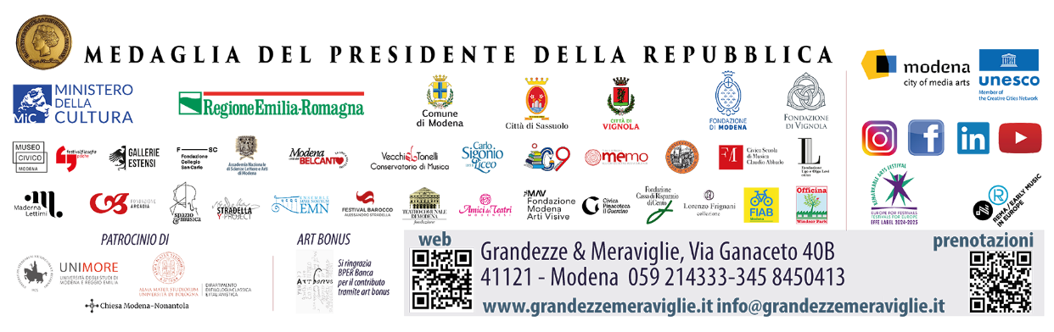

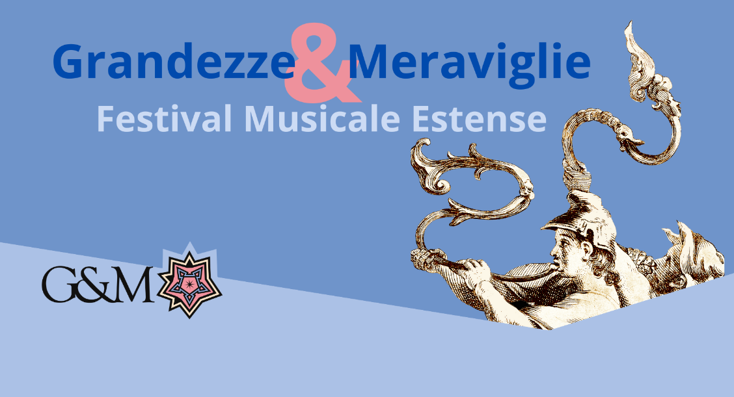

Giovedì 14 novembre, Modena
Sede Accademia Nazionale di Modena

IL RITO NELLA COSTITUZIONE ITALIANA
Oltre il mito della società senza religione

con VINCENZO PACILLO

Nell’ambito di
I LINGUAGGI DELLE ARTI: MITO E RITO
Incontri interdisciplinari
a cura di Erico Bellei e Sonia Cavicchioli

in collaborazione con

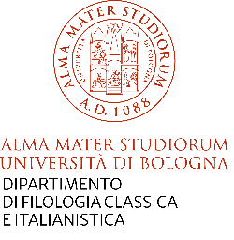

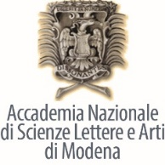

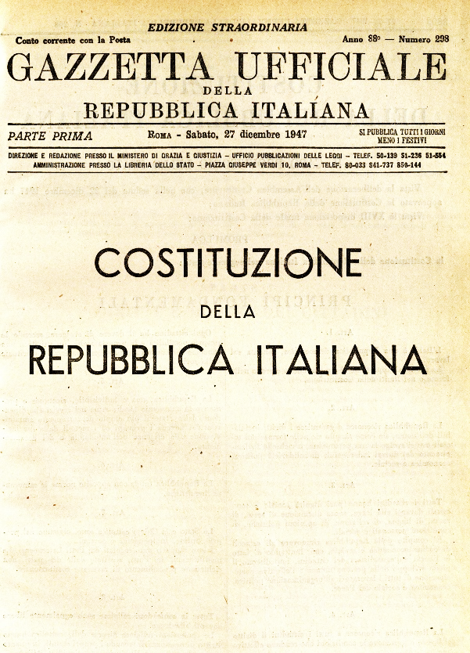
IL RITO NELLA COSTITUZIONE ITALIANA

Nell’età della grande secolarizzazione, la religione persiste, naturalmente in forma e con una struttura parzialmente diversa da quella che conoscevano le generazioni precedenti. Persistono anche i riti, la cui celebrazione è esplicitamente garantita dall’art. 19 della Costituzione italiana “purché non contrari al buon costume”. Quali sono oggi i riti religiosi più diffusi? Quali i più discussi? Quando un rito può essere contrario al buon costume e al di fuori della garanzia costituzionale?
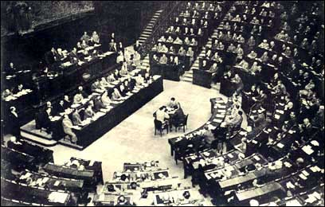

Prima seduta dell’Assemblea Costituente, 28 giugno 1946 (Fonte: Wikipedia)

Vincenzo Pacillo è professore ordinario di Diritto e Religione nel Dipartimento di studi linguistici e culturali di UniMoRe, dove insegna anche Digital Communication and Human Rights. Autore di un centinaio di pubblicazioni sui rapporti tra religioni e sistemi giuridici, dirige il centro interdipartimentale Orfect sulla libertà di religione e svolge regolarmente attività di ricerca a Parigi e Leicester.
Tiziano Vecellio, Ritratto di Alfonso I d'Este, olio su tela, 1550-1599, Firenze, Palazzo Pitti

